Конспект урока математики в 1- классе
Учитель Екимова Анастасия Андреевна
Тема: Числа от 1 до 9(закрепление)
Цель: закреплять знания о составе чисел от 1 до 9
Задачи:
Образовательные: закрепить знания о числах от 1 до 9, закрепить навыки счёта, повторить состав чисел , учить определять четность\нечетность чисел. Дать детям возможность увидеть как математические знания связаны с окружающей нас действительностью.
Развивающие. Развивать познавательную активность, речь, воображение, внимание, логическое мышление, память, творческие способности, навыки исследовательской работы, самооценку.
Воспитательные. Воспитывать интерес к предмету, умение работать в группе, сотрудничать,
Оборудование:
- Раздаточный материал: набор числовых домиков для каждой команды, с частично пропущенными числами в окошках фрагменты карты города для каждой команды, математические раскраски «домики» для каждого ученика.
- Цветные карандаши,
- тетрадь,
- доска, магниты, мел.
Ход урока:
1.Орг.момент
2.Актуализация знаний, сообщение темы урока.
Деятельность учителя | Деятельность учеников
Вспомните номер дома, в котором вы живете.  С помощью, каких цифр можно записать номер вашего дома?  Запишите каллиграфически правильно цифры, с помощью которых можно записать номер вашего дома. (Работа над правильностью посадки при письме, работы с письменными принадлежностями)  Вы записали номера домов, которые находятся в городе Санкт-Петербург, а сегодня мы с вами  будем строить математический город. В одиночку город построить сложно, поэтому начнем строить его в группах.  Вспомните основные правила работы в группе | Ответы детей  Самостоятельная работа детей  Дети рассаживаются по группам(с помощью учителя)  Работаем сообща, выслушиваем друг друга, обсуждаем тихо, чтобы не мешать другим группам
3.Основная часть
Каждая группа застраивает свою улицу. На ваших улицах уже есть дома, но их надо достроить, заселить жителей.  Учитель проверяет правильность заполнения | Заполняют числовые домики
По какому признаку можно разделить домики на группы? | По размеру, цвету, четный-нечетный номер
Физ.минутка (Дети встают. Счет, когда называем четное число-хлопаем, нечетное – топаем.)
Надо расставить домики на улице правильно. Как это сделать – догадайтесь, изучив фрагменты карт.  (Помощь детям в группах. Как обозначены домики на картах?-геом.фигуры. Что обозначают цифры на домах?-номера домов.  После выводов детей - справка о нумерации домов в Петербурге.  Нумерация домов в Петербурге зеркальная — четные номера с левой стороны улицы, нечетные справа. Это единственный российский город с такой системой, в Москве ,например, четные номера с правой стороны, нечетные с левой. Начало улицы считается «от воды», то есть от ближайшей реки, а если ни реки, ни канала рядом нет, то от площади либо от большей улицы. Так, Литейный проспект, идущий от Невы до Невского, нумеруется от Невы, а продолжающий его Владимирский — от Невского. | Дети должны прийти к выводу, что на улице с одной стороны расставляют дома с четными номерами, с другой - нечетными.
Расставьте свои домики на улице правильно (На доске для каждой команды схематично нарисована улица)  Дайте название своим улицам. | Подходят к доске прикрепляют домики вдоль своей улицы.  Подписывают названия своих улиц.
А теперь каждому из вас надо построить свой дом на улицах нашего математического города.  Работа с математическими раскрасками, дифференциация по уровню сложности.( Примеры и цвета ответов учитель заполняет на раскраске заранее) | Индивидуальная работа.  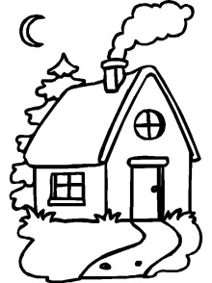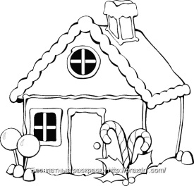
Запишите номер своего домика.
На какой стороне вашей улице вы поставите домик?

4.Рефлексия, итоги урока.
Нарисуйте погоду в нашем городе.
Подошел к концу наш урок. Получилось ли нам построить математический город, что нам помогло это сделать, что мы вспомнили на уроке, что учились делать?
Оцените в дневнике свою работу (дети ставят смайлики)
5.Орг.конец.

